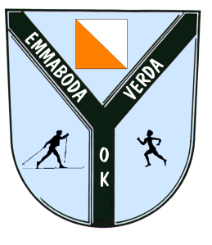
PM
Närnatten
2019-08-27
Samling: Emmaboda Bad och Träningscenter. Vägvisning från v 28 mellan södra och norra infarterna till Emmaboda.
Karta: Emmaboda ekv. 2,5 m. Fortlöpande reviderad. Angivelser på kartan men lösa finns också vid starten.
Banor: Bana 1 5000 m Blå 1:10 000
Bana 2 3700 m Blå 1:7500
Bana 3 3200 m Röd 1:7500
Bana 4 2300 m Gul 1:7500
Kontroller: Liten kontrollskärm och liten reflex (blå-vit-röd). SportIdent.
Start: Första start ca kl 21.00. Avstånd till start ca 900 m, orange-vit snitsel. Startstämpling.
Terräng: Mestadel gammal granskog med blåbärsris. Något område med gallringsris. Svag kupering.
Dusch/Toa: Västra gaveln i simhallen.
Nödnummer: Jörgen (070-582 06 78), Joakim (070-211 55 53)

Välkomna!
Emmaboda Verda OK

